第三章 采购需求
前注：
本说明中提出的技术方案仅为参考，如无明确限制，供应商可以进行优化，提供满足用户实际需要的更优（或者性能实质上不低于的）技术方案，且此方案须经比选小组评审认可。
一、采购需求前附表
序号 | 条款名称 | 内容、说明与要求
1 | 付款方式 | 合同执行完毕并经采购人验收合格后一次性付清。
2 | 供货及安装地点 | 安徽省疾病预防控制中心或采购人指定地点。
3 | 供货及安装期限 | 合同签订生效后20日历天内完成供货并经验收合格。
4 | 免费质保期 | 验收合格之日起1年（如货物需求表中另有要求以货物需求表为准）
二、货物需求
序号 | 名称 | 参考式样 | 数量
1 | 防晒脸部套装 | （一）防晒贝壳帽  帽檐款式：宽檐，14.5cm左右  收纳：可折叠收纳  帽顶款式：空顶  防晒指数：UPF50+（须提供检测报告）  防晒标准：符合 GB/T 18830-2009  防晒技术：有抗紫外线涂层  帽围：可调节尾带，适配54-60cm头围  重量：100g左右  颜色：黑色、白色、灰色、粉色  参考图片：  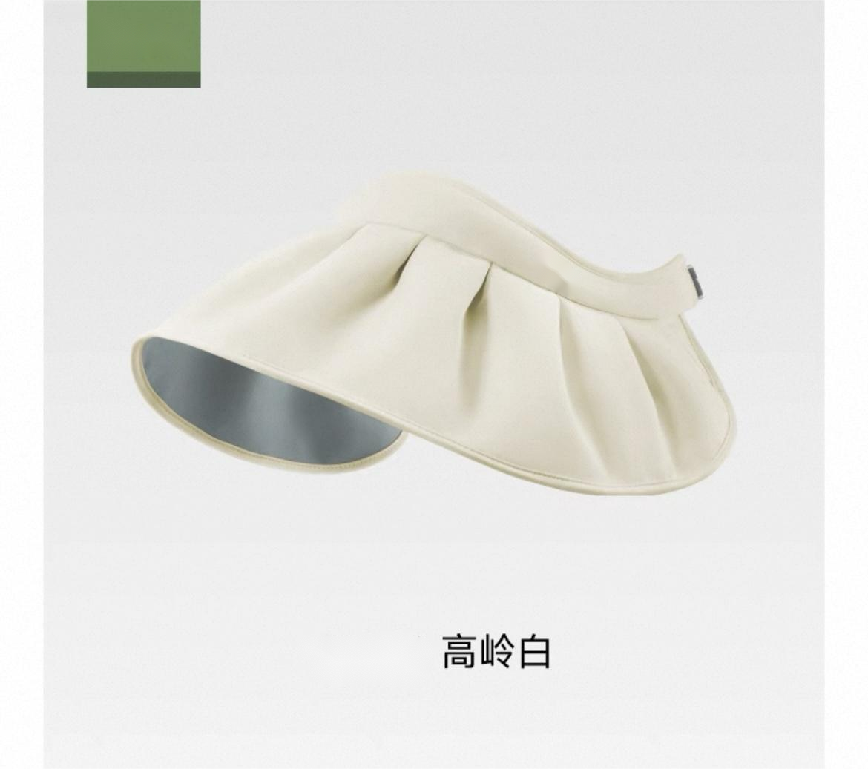  （二）防晒口罩  防晒指数：UPF50+（须提供检测报告）  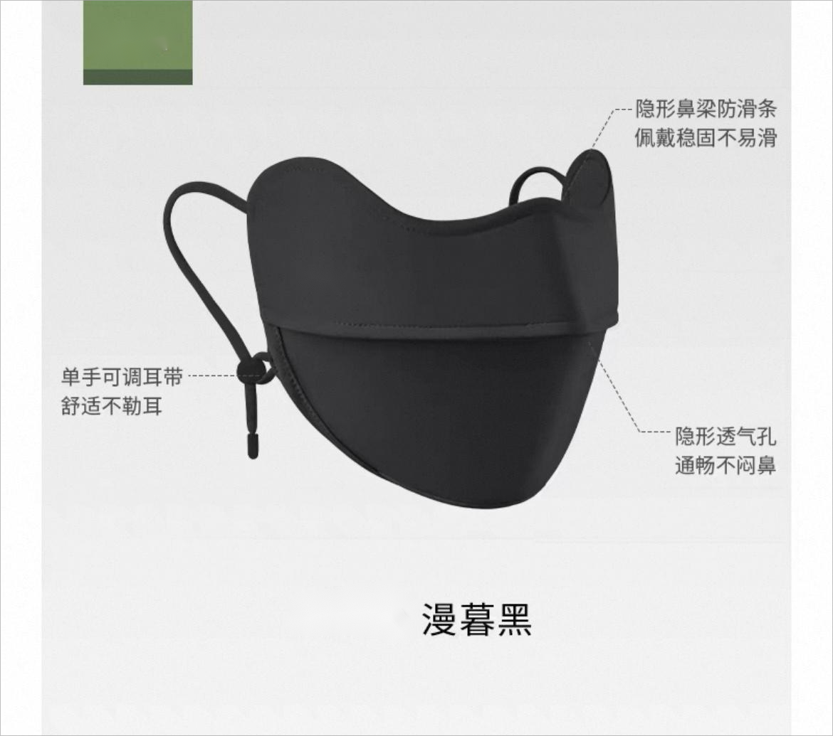  防晒标准：符合 GB/T 18830-2009  凉感：Q-max ≥ 0.15  透气性：良好  可水洗：明确标注可水洗方式  安全性：符合GB 18401-2010 B类  耳绳：可调节  颜色：黑色、灰色、粉色、蓝色  印制图案：防晒贝壳帽及口罩均在侧面水洗标上印制  和两张图片。  参考图片：  单价最高限价：不高于60元/套 | 204套
2 | 月亮椅 | 面料材质：双层600D牛津布  尺寸：展开47*47*67cm，收纳69*17cm  重量：1.7KG左右  颜色：卡其、黑色、米白、细沙黄  印制图案：在承力椅背面边缘处印制“728世界肝炎日”、“ 消除肝炎，积极行动”字样和、两张图片  参考图片：  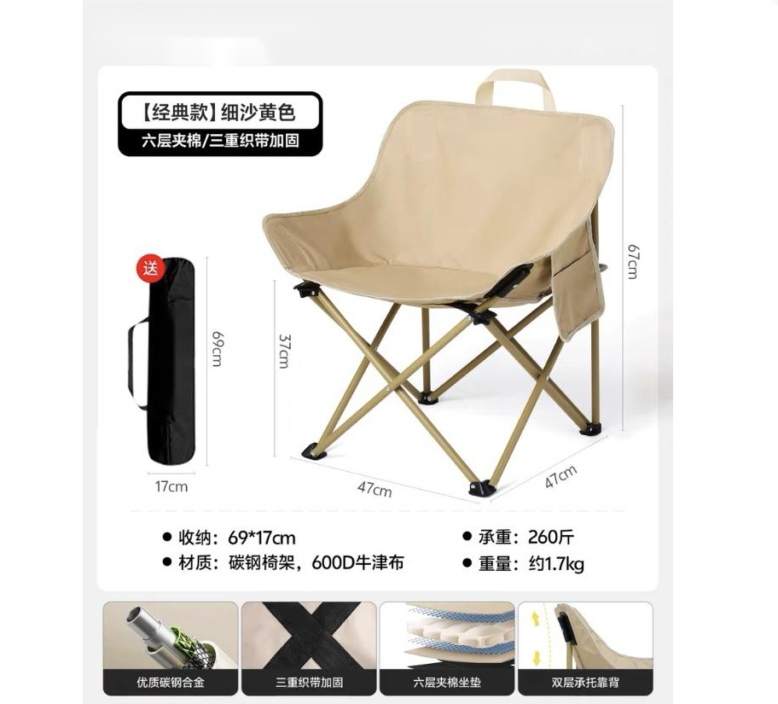  单价最高限价：不高于40元/把 | 250把
3 | 抽纸 | 类别：抽取式  类型：软包式  纸张厚度：3层  净含量：100-150抽/包  香味：自然无香  原料：100%原生木浆  执行标准：GB/T20808优等品  参考图片：  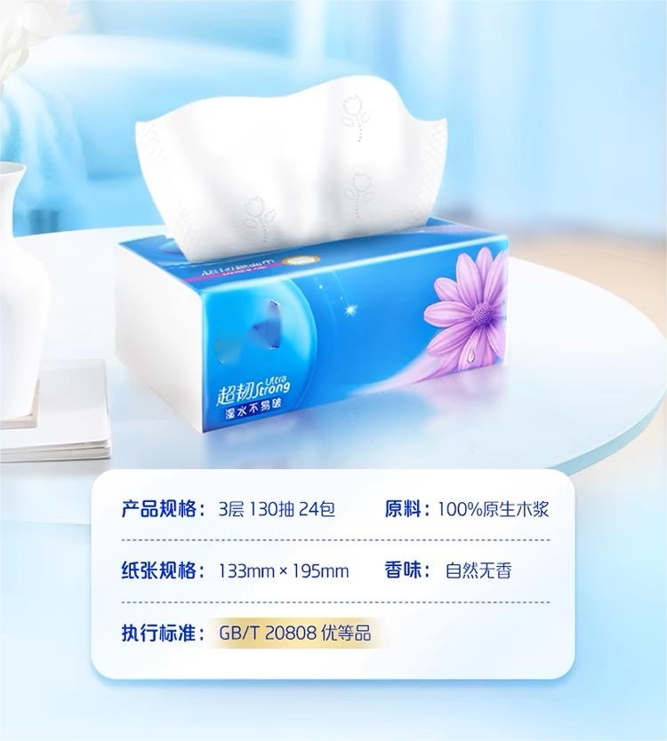 备注：贴上宣传用语贴纸  单价最高限价：不高于2元/包 | 7500包
4 | 充电手持风扇 | 数显：智能数显  档位：≥3档  风速：约5m/s  电池：≥3600mAh  续航时间：最低档≥10h，最高档≥2.5h  重量：150-300g  颜色：灰色、白色  静音分贝：最高档≤60dB  充电方式：type-c充电口  印制图案：风扇手柄背面印制  和两张图片  参考图片：  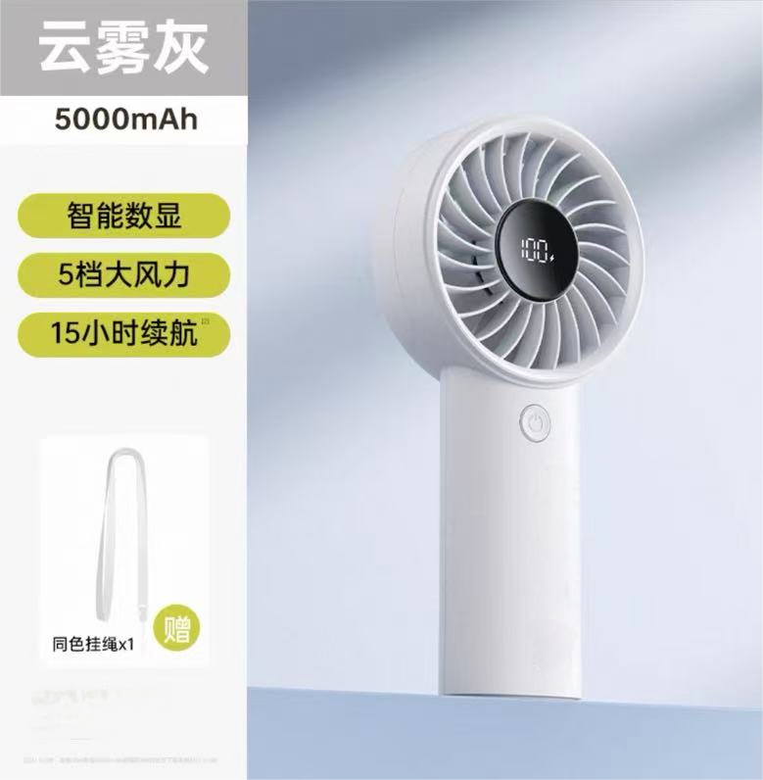  单价最高限价：不高于55元/个 | 273个
5 | 宣传用语贴纸 | 背面：不干胶贴纸  正面：印制“728世界肝炎日”、““消除肝炎，积极行动”字样和 、两张图片  尺寸：10cm*6cm  备注：由厂家在抽纸上贴上宣传用语贴纸，贴 7500 张。  单价最高限价：不高于0.1元/张 | 7700张
三、报价要求
本项目同时报总价和各分项单价，总价作为价格分评审依据，总价包含完成本项目所需的全部费用，成交后采购人不再增加任何费用。
四、样品要求
1.比选样品是响应文件的组成部分。比选前，供应商应按比选文件规定准备比选样品。并在样品上标记以下信息：
“安徽省疾病预防控制中心免疫规划宣传品采购”（供应商全称）样品；
2.比选时，供应商应提交样品并送达指定地点；响应文件提交截止时间后提交的样品，不予接收。
3.比选样品送达地：响应文件提交截止时间前一小时内（2025年7月3日13时30分至14时30分）递交样品，鼎信数智技术集团股份有限公司20楼开标5室（安徽省合肥市经济技术开发区翡翠路港澳广场A座20层）。支持邮寄，请务必自行确认邮寄时间，因快递未送达导致的样品未递交情形，供应商自行承担相应后果。（邮寄地址：合肥市经济技术开发区翡翠路188号港澳广场A座18层1801室，宋工15256213650）
4.供应商未提供样品或提供样品不全的：响应无效。
4.1本项目要求提供的样品如下：
序号 | 样品名称 | 参数要求 | 单位 | 数量
1 | 防晒脸部套装 | 符合采购需求中货物参数要求 | 套 | 1
2 | 月亮椅 | 符合采购需求中货物参数要求 | 把 | 1
3 | 抽纸 | 符合采购需求中货物参数要求 | 包 | 1
4 | 充电手持风扇 | 符合采购需求中货物参数要求 | 个 | 1
5 | 宣传用语贴纸 | 符合采购需求中货物参数要求 | 个 | 1
4.2是否需要提交样品检测报告：否
5.供应商提交的样品经比选小组评审认定不合格的：按照评审方法和标准进行扣分
6.成交供应商的样品将由采购单位封存作为履约验收的标准；其余供应商的样品，将在评审结束后退还。

